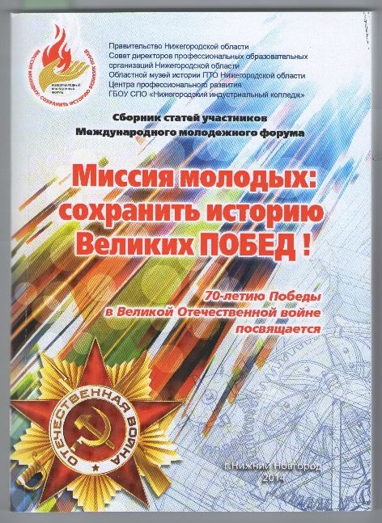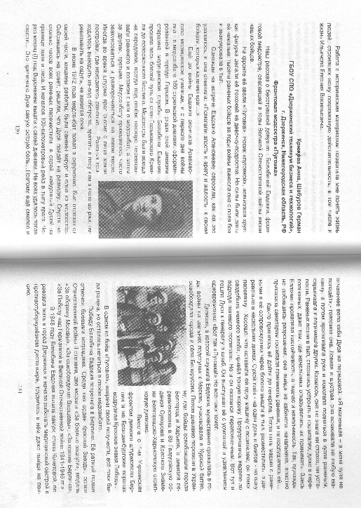

Крюкова Анна, Шабуров Герман
ГБОУ СПО «Дзержинский техникум бизнеса и технологий», г. Дзержинск, Нижегородская область, РФ
Фронтовая медсестра «Пуговка»
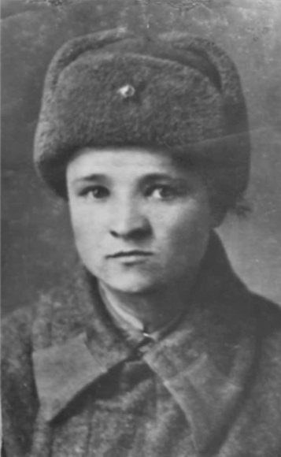
Наш рассказ о бесстрашной девушке - Балабиной Евдокии, фронтовой медсестре, спасавшей в годы Великой Отечественной войны 1941-1945гг. жизни наших бойцов. На фронте её звали «Пуговка». Носик «пуговкой», невысокая хрупкая фигурка делали её похожей на девочку - подростка. Но силы были даны ей немалые: тысячи раненых бойцов за годы Великой Отечественной войны вынесла она с поля боя и эвакуировала в тыл, раненых, которые в несколько раз были крупнее её. Однажды на встрече Евдокию Алексеевну спросили, как ей это удавалось, и она ответила: «Помогали злость к врагу и жалость к своим бойцам, которых калечил враг.»
Ещё до войны Евдокия окончила Арзамасское медицинское училище. С первого дня войны - в медсанбате 160 стрелковой дивизии, сформированной в городе Горьком. В рядах этой дивизии старшина медицинской службы Балабина Евдокия прошла весь боевой путь от стен Горьковского Кремля до поверженного Берлина. Медсестры были всегда на передовой, всегда под огнём. Наскоро перевязывали раненого и ползком с ним в медсанбат, а затем за другим, третьим…Медсанбату приходилось часто эвакуироваться и разворачиваться на новом месте. Иногда во время штурма враг сносил с лица земли постройки, где находились раненые… Раненых приходилось выводить из-под обстрела, прятать в лесу или в поле во ржи; перевязывать наощупь, не зажигая огня. В июне 1942 года медсанбат попал в окружение, был отрезан от своей части, машины разбиты, были ранены хирург и одна из медсестёр. Собравшись на совет, решили, что Дуся пойдёт на разведку. Спустя несколько часов всех раненых переместили в сарай, найденный Дусей на границе поля и леса. А затем начался 100-километровый рейд в тылу врага. Через месяц под Воронежем вышли к своей дивизии. Не всех удалось тогда спасти… Это причиняло Дусе самую острую боль…Поэтому ещё смелее и отчаяннее вела себя Дуся на передовой. «Я маленькая – в меня пуля не попадёт», -говорила она. Ловкая и шустрая, она вскакивала на любую машину на ходу, и уже протягивала руки и помогала подняться в кузов раненым, спрыгивала и поднимала других. Казалось, она не знала ни страха, ни усталости. Раненых везли в тыл, старались устроить в госпиталях, даже в переполненных, даже там, где начальники отказывались их принимать. Здесь Евдокия проявляла настойчивость, а подчас и находчивость. Так, однажды не добившись разрешения, она выйдя из кабинета начальника, властно приказала санитарам госпиталя принимать раненых, и те послушались её… Как-то пришлось ей аж до генерала дойти. Тогда пять машин с ранеными в её сопровождении через болото вышли в тыл, разместились в деревеньке в несколько домов. Сухой паёк - на один день и бинтов - на одну перевязку. Хорошо, что оставили ей одну машину с водителем, он помог раздобыть немного хлеба, привёл тощую корову. Продержались неделю до подхода какого- маленького госпиталя. Но и он оказался переполненным. Вот тут и пошла Дуся к генералу вставшего рядом с деревней штаба. Он выслушал её с усмешкой и удивлением одновременно: «Вот так «Пуговка!» Но всё-таки помог.
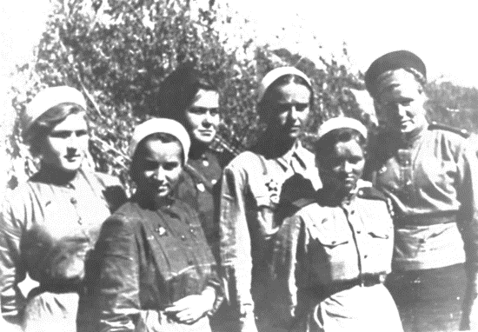
Дивизия, в которой служила Евдокия, мужественно сражалась на дальних подступах к Москве, участвовала в Курской битве, освобождала города и сёла Белоруссии. Потом дивизию перевели на Украину, здесь она первой вошла и освободила города Белгород и Харьков, и была переименована в 89 Гвардейскую орденов Суворова и Красного Знамени Белгородско-Харьковскую стрелковую дивизию. Вместе с 1 Украинским фронтом дивизия штурмовала Берлин и на Бранденбургских воротах водрузила Красное знамя Победы. В одном из боёв «Пуговка» была ранена, но осталась лечитьсяв своём медсанбате.
Победу Балабина Евдокия встретила в Берлине. Её ратный подвиг отмечен боевыми наградами. Среди них орден Красной Звезды, орден Отечественной войны II степени, две медали «За боевые заслуги», медаль «За оборону Москвы», «За освобождение Варшавы», «За взятие Берлина», «За Победу над Германией в Великой Отечественной войне1941-1945гг.»
А жизнь после войны сложилась так. В 1948 году вышла замуж, стала Кочетовой, переехала жить в город Дзержинск и начала работать медицинской сестрой в противотуберкулёзном диспансере.
Трудилась в нём, даже выйдя на пенсию. Вела большую общественную работу в женской секции городского совета ветеранов: часто выступала перед учениками разных школ и училищ города, на городских конференциях, ездила на встречи ветеранов своей дивизии. Евдокия Алексеевна принимала активное участие в создании музея «Материнская слава» в одном из подразделений нашего техникума в 1985 году и передала на память несколько фронтовых фотографий и документов. Один из экспозиционных комплексов музея истории нашего техникума сегодня посвящён Балабиной Евдокии Алексеевне, фронтовой медсестре «Пуговке». Память должна жить вечно!

